<https://github.com/mrdoob/three.js>

目录结构

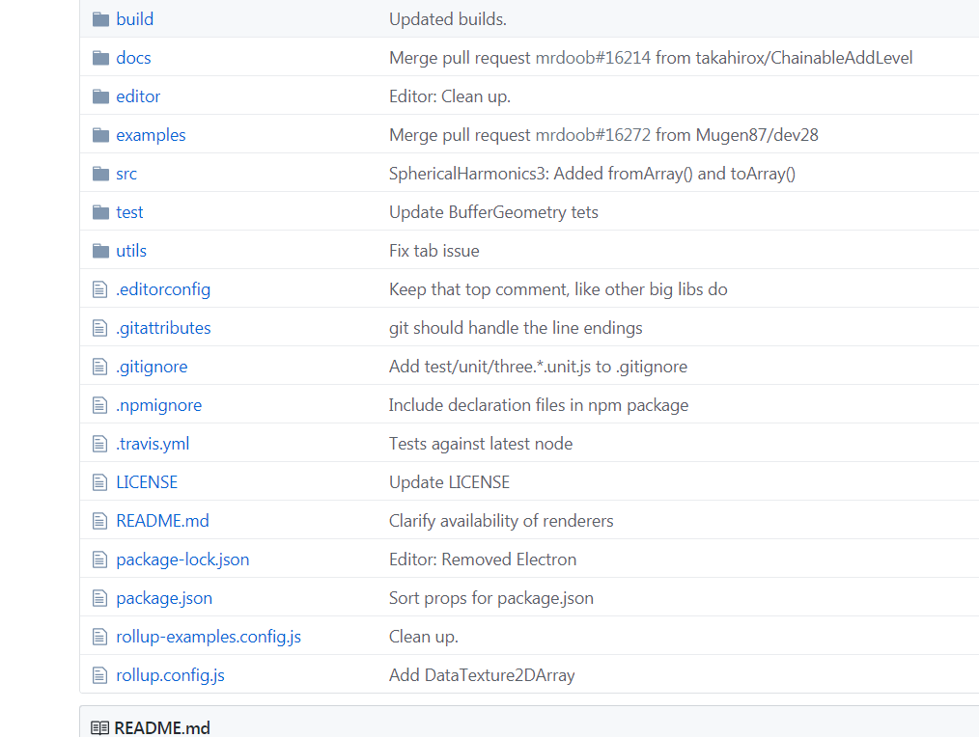

Build目录：包含两个文件，three.js 和three.min.js 。

Docs目录：这里是three.js的帮助文档，里面是各个函数的api，可惜并没有详细的解释。

Editor目录：一个类似3D-max的简单编辑程序，它能创建一些三维物体。

Examples目录：一些很有趣的例子demo，可惜没有文档介绍。

Src目录：源代码目录，里面是所有源代码。

Utils目录：存放一些脚本，python文件的工具目录。例如将3D-Max格式的模型转换为three.js特有的json模型。

.gitignore文件：git工具的过滤规则文件，没有用。

CONTRIBUTING.md文件：一个怎么报bug，怎么获得帮助的说明文档。

LICENSE文件：版权信息。

README.md文件：介绍three.js的一个文件，里面还包含了各个版本的更新内容列表。

在Three.js中，要渲染物体到网页中，我们需要3个组建：

场景（scene）

var scene = new THREE.Scene(); // 场景

相机（camera）

var camera = new THREE.PerspectiveCamera(75, window.innerWidth/window.innerHeight, 0.1, 1000);//透视相机

渲染器（renderer）。

var renderer = new THREE.WebGLRenderer(); // 渲染器

有了这三样东西，才能将物体渲染到网页中去。

渲染应该使用渲染器，结合相机和场景来得到结果画面。实现这个功能的函数是

render( scene, camera, renderTarget, forceClear )

scene：前面定义的场景

camera：前面定义的相机

renderTarget：渲染的目标，默认是渲染到前面定义的render变量中

forceClear：每次绘制之前都将画布的内容给清除，即使自动清除标志autoClear为false，也会清除。